Опросный лист подбора дробилки/измельчителя

Заказчик: |  | Контактное лицо:
Дата: |  | Тел., e-mail:
Название проекта:
Контактные данные: +7 499 380 61 63 | info@hydrounit.ru
ОСНОВНЫЕ ДАННЫЕ |  |  | КАЧЕСТВО ВОДЫ
Вид перекачиваемой жидкости:  Расход стоков: м³/ч;  Условия эксплуатации (помещение, открытая площадка и т.п.): |  |  | Перекачиваемая жидкость:  • температура: ⁰С  • наличие длинноволокнистых примесей (тряпки, синтетические салфетки и т.д.):  да нет
ТИП УСТАНОВКИ
В канале | В колодце или КНС на раме |  |  | На фланцах in-line
Ширина канала  Высота канала  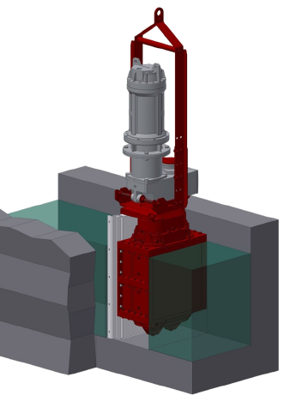 | Диаметр трубопровода  Длина направляющих  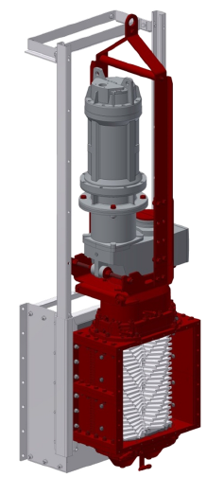 |  |  | Диаметр трубопровода  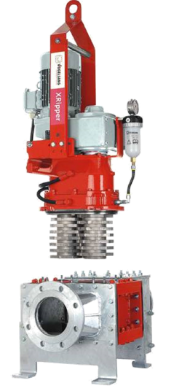
ДОПОЛНИТЕЛЬНО
Степень защиты мотор-редуктора:
IP55 IP68

Для заметок

